Thema „Wahlen"
1. die Wahl, -en
- zum Parlament, die Kommunalwahlen, die Wiederwahl
allgemeine, unmittelbare, freie, gleiche und geheime Wahl(en)
wählen j-n in + A., zu + D (zum Präsidenten)
die W. ausschreiben, durchführen
die Neuwahlen ansetzen
2. die Wahlkampagne, - kommission, - liste, ~ beteiligung, - niederlage
der Wahlbewerber, - ausgang, - gang, ~ kämpf, - tag, ~ kreis
das Wahlergebnis, - lokal, - gebiet
3. das Wahlrecht
das Mehrheitswahlrecht
das Verhältniswahlrecht
die absolute, relative Mehrheit
die Fünfprozentklausel
4. wahlberechtigt sein
der Wahlberechtigte ; das (18.) Lebensjahr vollenden
5. der Kandidat, der Spitzen ~, der Gegen ~
die Kandidatenliste, die Landesliste
einen Kandidaten aufstellen, nominieren
kandidieren für + A.
die Aufstellung der Kandidaten erfolgt
der K. Scheidet aus
6. die Stimme, die Erst - , die Zweit - , Rest -
die Wählerstimmen, eine gültige ~
seine Stimme für + A. abgeben = abstimmen
die Stimmen erhalten / bekommen /auf sich vereinigen, verlieren, gewinnen, auszählen
7. das Mandat, -e, das Direkt ~ , das Überhang -
sein Mandat niederlegen
(5) Mandate entfallen auf j-n (A)
die Mandate verteilen
8. der Sitz, -e
die Parlamentssitze
die S. erhalten, verteilen
die Sitzmehrheit
Wahlen

Demokratie bedeutet Herrschaft auf Zeit, den erdenklich besten Schutz gegen unkontrollierte Herrschaft, gegen Willkür von Minderheiten oder Massen.
Art. 20 Abs. 2 des Grundgesetzes:
„Alle Staatsgewalt geht vom Volke aus. Sie wird vom Volke in Wahlen und Abstimmungen und durch besondere Organe der Gesetzgebung, der vollziehenden Gewalt oder der Rechtsprechung ausgeübt."
Ohne Wahlen keine Demokratie, ohne Demokratie keine Wahlen. Die Bürger müssen in regelmäßigen Abständen das Recht haben zu entscheiden, ob sie ihre Regierung behalten oder wechseln wollen.
Wahlen in Ländern, bei denen der Bürger keine Auswahl zwischen verschiedenen politischen Richtungen hat, verdienen deshalb den Namen „demokratisch" nicht. Bei ihnen steht von vornherein fest, dass sie nur Scheinbestätigung des etablierten Regimes sind.
In der Bundesrepublik wählen wir seit 1949 mit dem Bundestag - als Gesetzgebungsorgan - die Körperschaft, die auch bestimmt, wer regieren soll; denn die Mitglieder des Bundestages wählen ihrerseits den Bundeskanzler (der seine Minister bestimmt). Deswegen haben Parlamentswahlen bei uns eine viel größere Bedeutung als etwa in den USA, wo der Präsident (der Regierungschef und Staatsoberhaupt ist) in einem besonderen Wahlgang vom Volke gewählt wird.

Die besondere historische Bedeutung der Wahl zum 12. Deutschen Bundestag am 2. Dezember 1990 lag darin, dass hier erstmals seit dem Zweiten Weltkrieg Deutsche in Ost und West die Gelegenheit hatten, in freien und unmittelbaren Wahlen ein gesamtdeutsches Parlament zu wählen.
Aktives und passives Wahlrecht
Wahlberechtigt sind - nach § 12 Bundeswahlgesetz - alle Deutschen, die am Wahltage das 18. Lebensjahr vollendet haben, die seit mindestens drei Monaten im Wahlgebiet wohnen und nicht vom Wahlrecht dadurch ausgeschlossen sind, dass ihre Angelegenheiten durch einen bestellten Betreuer besorgt werden oder sie durch eine Verurteilung ihr Wahlrecht verloren haben (vgl. § 13 BWahIG). Seit 1987 sind auch Auslandsdeutsche, die bestimmte Bedingungen erfüllen, wahlberechtigt (vgl. § 12 Abs. 2 BWahlG).
Alle Staatsbürger, die diese Voraussetzungen erfüllen, gleich welcher Konfession, welcher Rasse, welcher Bildung oder welchen Geschlechts haben dieses Recht (allgemeines Wahfrecht).
Jeder von ihnen hat das gleiche Recht, seine Stimme abzugeben; wer Steuern bezahlt, kann also nicht mehr Stimmen abgeben als ein Nicht-Steuerzahler (wie es bis 1918 noch in Preußen der Fall war).
Die Bürger wählen ihre Abgeordneten unmittelbar, also ohne Zwischenschaltung von Delegierten oder Wahlmännern. Sie wählen frei, dürfen von niemandem in ihrer Wahl beeinflußt werden. Das Strafgesetzbuch schützt diese ihre freie Wahl. Damit diese Freiheit gewährleistet wird, müssen die Wahlen geheim durchgeführt werden.
Mit einem Satz: „Die Abgeordneten des Deutschen Bundestages werden" - nach Art. 38 des Grundgesetzes - „in allgemeiner, unmittelbarer, freier, gleicher und geheimer Wahl gewählt".
Auch die Kandidaten, die ins Parlament wollen, müssen gewisse Mindestanforderungen erfüllen: Der Kandidat muß 18 Jahre alt und selbst wahlberechtigt sein. Vor allem aber müssen die Kandidaten für die Wahl nominiert werden - in der Regel von einer Partei. Man kann auch Mitglied des Bundestages werden, ohne von einer Partei aufgestellt zu werden. Aber das ist eine seltene Ausnahme.
Das Wahlrecht für die Wahlen zum Deutschen Bundestag
Das bei den Wahlen zum Deutschen Bundestag angewandte Wahlrecht läßt sich nach seinen entscheidenden Merkmalen als „personalisiertes Verhältniswahlrecht" bezeichnen. Es verbindet Elemente der Personen- und der Listenwahl, der Mehrheits- und der Verhältniswahl zu einem Mischsystem, das die beiden Ziele demokratischer Wahlen - dem Bürgerwillen unverfälschten Ausdruck zu verleihen und die Bildung handlungsfähiger Regierungsmehrheiten zu ermöglichen - recht gut miteinander in Einklang bringt. Es hat damit wesentlich zur politischen Stabilität der Bundesrepublik beigetragen.
Bei der Bundestagswahl verfügt jeder Wähler über zwei Stimmen. Mit der Erststimme entscheidet er sich für einen der Bewerber, die in seinem Wahlkreis persönlich kandidieren. Gewählt ist in jedem Wahlkreis der Kandidat mit der größten Stimmenzahl (relative Mehrheitswahl). Auf diese Weise wird in den 328 Einer-Wahlkreisen die Hälfte der 656 Bundestagsmandate direkt vergeben.
Für die endgültige Sitzverteilung zwischen den Parteien und damit für das politische Kräfteverhältnis im Bundestag ist jedoch die Zweitstimme ausschlaggebend. Mit ihr unterstützt der Wähler die Landesliste einer politischen Partei. Solche Landeslisten gibt es in jedem der 16 Bundesländer. Liegt das Wahlergebnis vor, werden zunächst alle 656 Bundestagsmandate auf die einzelnen Parteien (Listenverbindungen) aufgeteilt, und zwar im Verhältnis der abgegebenen Zweitstimmen. Um eine Zersplitterung der politischen Kräfte zu vermeiden, kommen bei der Mandatsverteilung allerdings nur diejenigen Parteien zum Zuge, die mindestens 5 Prozent der bundesweit abgegebenen gültigen Zweitstimmen oder aber drei Wahlkreismandate (Direktmandate) errungen haben. Nur die Parteien nationaler Minderheiten sind von dieser Sperrklausel ausgenommen.
Die auf jede Partei entfallenden Mandate werden in einem zweiten Schritt auf die Ebene der Lander weiter verteilt. Von der so ermittelten Zahl der Mandate zieht man die Direktmandate ab, die von den Kandidaten der Partei im jeweiligen Bundesland erobert wurden. Die restlichen Sitze werden aus der Landesliste in der dort festgelegten Reihenfolge der Kandidaten besetzt. So gelangen über die Landeslisten zusammen schließlich ebenfalls 328 Abgeordnete in den Bundestag. Erhält eine Partei in einem Bundesland mehr Direktmandate_{L} als ihr nach dem Zweitstimmenergebnis insgesamt zustünden, bleiben ihr die sogenannten Uberhangmandate erhalten, und der Bundestag vergrößert sich entsprechend.

Das Wahlrecht der Bundesrepublik Deutschland

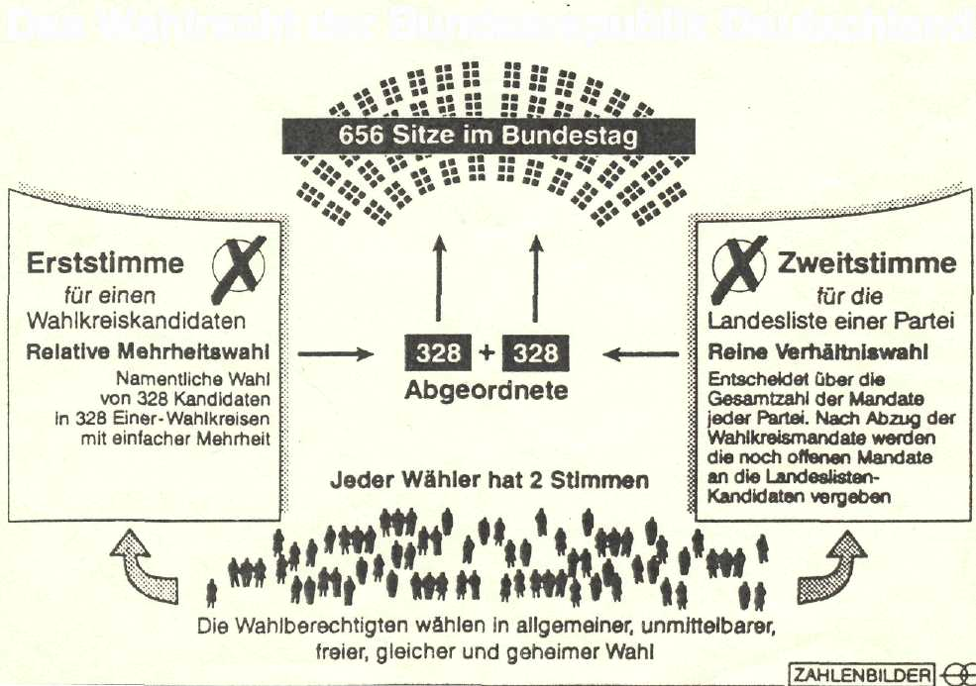

AufstelIunq der Kandidaten

Die Kandidaten in den Wahlkreisen der Bundesrepublik Deutschland sind in geheimer Wahl von den Parteimitgliedern (beziehungsweise ihren Delegierten) zu bestimmen (Paragraph 22 Bundeswahigesetz).
Aufstellung der Kandidaten auf den Landeslisten erfolgt durch vom Bundeswanlgesetz vorgeschriebene Vertreterversammlungen. Es überwiegt jedoch die Praxis, (deren Funktion von Landesdelegiertenkonferenzen oder Landesparteitagen wahrnehmen zu lassen. Aber auch diese Gremien wären überfor-
Kandidatenwahl für Direktwahl und Landesliste
dert, wollten sie die Listen
selbst zusammenstellen.
Sie entscheiden über Lis-
tenvorschläge, die von
den Landesvorständen
oder von Spezialkommis-
sionen ausgearbeitet
werden und einen Kompromiss zwischen den Absichten der oberen Parteiorgane, der Frakti-
on, der Gemeinden und der Verbände, die der Partei nahe stehen, darstellen. Über die Landeslisten ist es möglich, Kandidaten durch einen vorderen Platz „abzusichern", wenn die Direktwahl gefährdet scheint.
Scheidet ein Abgeordneter aus dem Bundestag aus, zum Beispiel weil er sein Mandat niederlegt oder weil er stirbt, so rückt von der Landesliste der Partei, für die er in den Bundestag gewählt wurde, ein Kandidat nach. Das gilt für die direkt wie für die über die Landesliste gewählten Abgeordneten.

«Зеленые» спасли «красных»
Бизнесменов итоги голосования в Германии не порадовали

Таких захватывающих парламентских выборов послевоенная Германия еще не знала. Спектакль, разыгранный в воскресенье, завершился лишь вчера к четырем утра радостным финалом для правительственной коалиции социал-демократов и «зеленых», возглавляемой действующим канцлером Герхардом Шредером. При этом социал-демократы и их главные оппоненты, христианские демократы, получили равное число голосов — по 38,5%.
Сам по себе такой результат по сравнению с предыдущими выборами 1998 года означает для Шредера поражение: «красные» потеряли 2,4% голосов. Его соперник Эдмунд Штойбер весь воскресный вечер исправно играл роль «триумфатора». Но ХДС/ХСС одержала победу главным образом над собою: ей быстро удалось отмыться от финансовых скандалов вокруг ее бывшего председателя Гельмута Коля и даже привлечь на свою сторону на 3,4% больше избирателей, чем в прошлый раз. Истинный прорыв к сердцам немцев совершили «зеленые»: в воскресенье за них проголосовали 8,6% избирателей (в 1998 году — 6,7%).
Перевес социал-демократов оказался минимальным — по всей Германии за них отдано лишь на 8864 голоса больше, чем за ХДС/ХСС. Тем не менее, этого оказалось достаточно, чтобы не только продолжить работу «красно-зеленого» правительства, но и представить в бундестаге крупнейшую партийную фракцию.
Главные проигравшие — это немецкие, или, точнее, восточногерманские, социалисты из Партии демократического социализма (ПДС). Они так и не преодолели пятипроцентный барьер, чтобы войти в бундестаг собственной фракцией. Отток сторонников ПДС произошел по «вине» Шредера: главе немецкой социал-демократии в последние недели перед голосованием с помощью резких антивоенных заявлений удалось перетянуть на себя «одеяло» пацифизма, которым прежде распоряжались социалисты — наследники СЕПГ.
Недовольны итогами и немецкие бизнесмены.
Шредер с облегчением заявил вчера утром, что «большинство — это большинство». Однако правление будет нелегким. Многие вопросы при обсуждении в парламенте могут теперь легко блокироваться сильной оппозицией. «На ближайшие четыре года это не означает ничего хорошего, — прокомментировала итоги голосования Улла Кохвассер, ведущий экономист немецкого DeKaBank. — Затор на пути реформ сохранится». Правда, особых перемен не ожидалось ни от кого. Карстен Демский из Bankgesellschaft Berlin вообще считает: «Ни народные партии (так здесь называют крупные партии СДПГ и ХДС/ХСС - Ред.), ни население не желают серьезных реформ. Видимо, им еще не пришлось достаточно пострадать под давлением их необходимости».
Выборы послужили для немецкого бизнеса поводом, чтобы обнажить перед правительством свои проблемы. Глава правления концерна Bayer AG Вернер Веннинг потребовал от кабинета Шредера реальных шагов по модернизации хозяйства. «Мы не можем жить в условиях нулевого роста экономики», — заявил он. А президент Немецкого союза машино- и приборостроения Дитер Клингельберг образно пояснил, о чем речь: «Германия больше не должна тормозить «поезд роста» в Европе».
Минимальность победы, одержанной «красно-зелеными», неприятна и для биржевиков, и для иностранных инвесторов. Иоханнес Райх, шеф-аналитик банковского дома Meltzer, считает, что «тонкое» преимущество правительства Шредера может лишь усилить слабое экономическое положение и «отвратительное» настроение на бирже: «Любая неуверенность — причина нестабильности».
Вчера вечером также стало известно, что выборами еще недовольна и министр юстиции г-жа Херта Дойблер-Гмелин. Хотя она и принадлежит к стану победителей, но в новом правительстве служить не будет, о чем и написала заявление. Виной тому - предвыборный скандал, отчасти сыгравший на руку Шредеру на волне антиамериканских настроений в Германии. В интервью одной из газет его министр юстиции сравнила политические методы президента США с гитлеровскими. За что теперь и поплатилась после резкой отповеди из Вашингтона.

Юрий ШПАКОВ, Берлин

